

Javascript基础

复习昨天知识

Math对象
☞Math.ceil()
☞Math.floor()
☞Math.pow(x,y)
☞Math.random()
☞Math.max() Math.min()
☞Math.round()

数据类型转换
☞Number() parseInt() parseFloat()
☞String() 变量.toString()
☞Boolean()

等号运算符
= 赋值运算符
= = 只判断内容是否相等
= = = 内容和数据类型是否相等

逻辑运算符
|| && !

条件判断
- If(条件表达式){

- }else{

- }

- If(条件表达式){

- }else if(条件表达式){

- }else{

- }

三元运算符
表达式?代码1:代码2;

新知识学习

Switch语句
☞语法结构
- switch(变量){
case 结果1:
代码语句
break;
case 结果2:
代码语句
break; 跳出当前语句
default:
代码语句
break;
}

注意： ◆switch中的变量数据类型必须和case后面值的数据类型一致
◆csae可以跟多个结果
◆switch 语句中 case后面不推荐使用条件范围
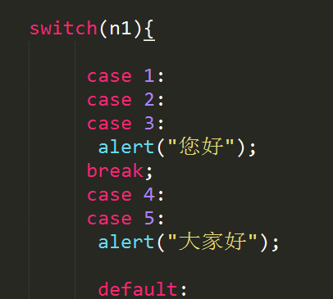

自增自减
以var i=1为例：
i++; i的值在原来的基础上加1
++i; i 的值在原来的基础上加1
☞i++ 与++ i的区别
◆i++
当i++参与运算中，先将i原来的值赋值给变量，然后自己再加1 （先赋值后计算）
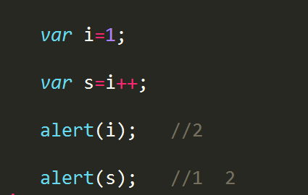

◆++i
当++i参与运算中，先将变量加1，然后将加1后的值赋值给另外一个变量 （先计算后赋值）
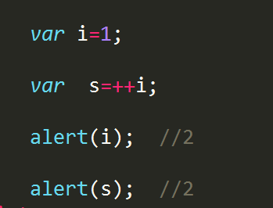

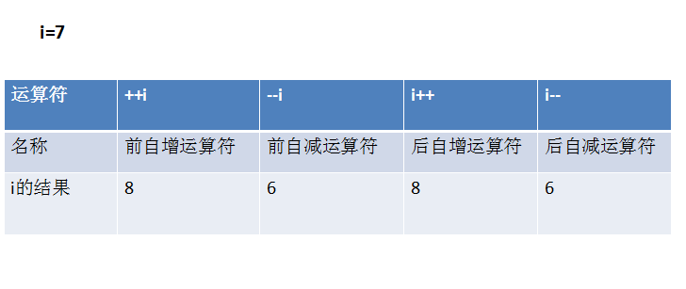

While循环
☞语法结构
- while(条件表达式){
如果条件表达式为true,那么while循环体内的代码一直会执行，
如果条件为falae那么循环体内的代码不再执行
- }

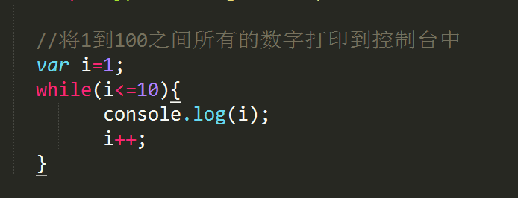

Do while循环
☞语法结构
- do{
- 代码语句
- }while(条件表达式)
do while 循环执行顺序： 代码首先执行do中的代码语句.然后判断条件是否满足。如果条件满足，那么继续执行do中的代码语句。否则不再执行。

注意：如果条件不满足的情况下，do while循环会比whlie循环多执行一次。
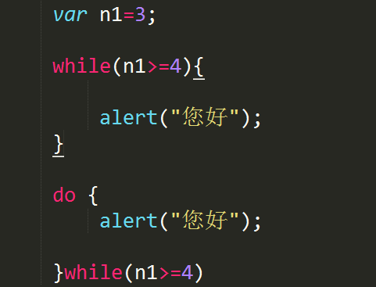

For循环
☞语法结构
for(变量的初始化;条件表达式; 变量自增){
程序代码
}

☞执行顺序
◆变量初始化，然后判断条件是否成立（true）
◆如果条件成立，那么执行for中的代码语句，然后执行变量自增
◆变量自增后，然后继续判断条件是否成立如果成立继续执行代码，如果不成立那么循环体代码不再执行。

Break语句
☞在循环中使用了break，代码立马结束本循环（循环不再执行）

contiue语句
☞continue语句以后的代码不再执行，当程序遇到continue会立马结束本次循环，进入到一下次循环。
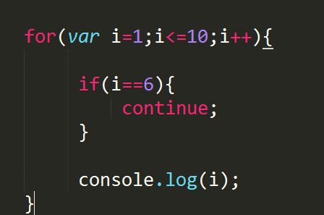

数组
☞数组也是用来存储数据（容器）可以存放多个值
☞定义
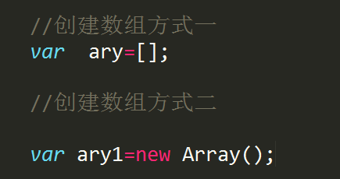
☞赋值
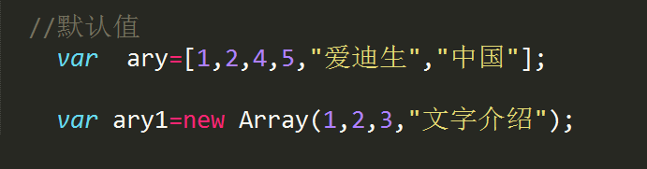

☞数组中的下标
◆数组中下标从0 开始
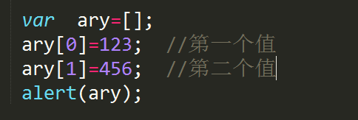

◆从数组中获取值通过下标的方式
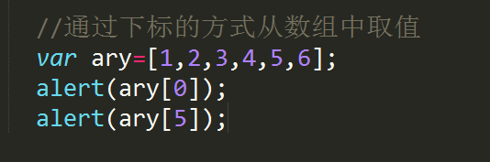

◆通过length属性可以获取到数组的长度（大小）
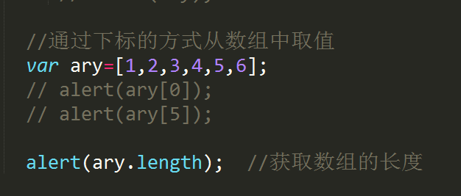

◆使用for给数组赋值
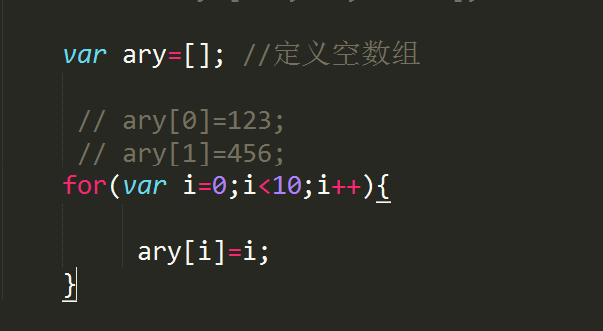

◆通过for遍历数组中的值
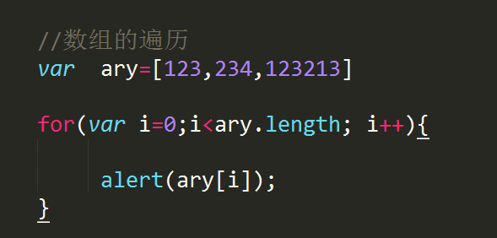

◆数组的合并
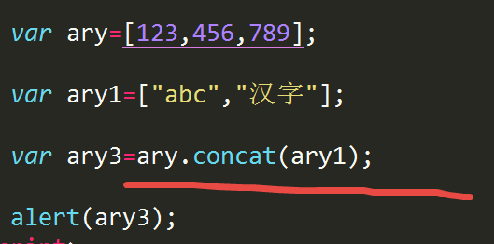

◆数组合并后得到的是个新数组

◆数组中的join方法
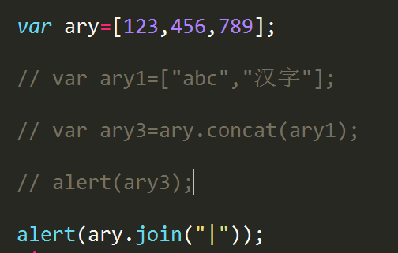

◆同过join方法后，得到是一个字符串类型

函数(方法)

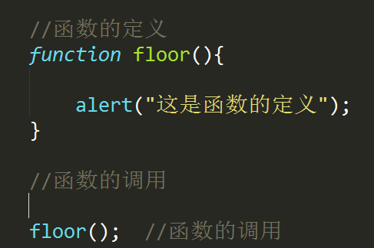

通过function关键字加自定义函数名就可以在页面中定义一个函数。

